28 июля – Всемирный день борьбы с гепатитом
По данным ВОЗ заболевания, вызванные вирусами гепатита А, В, С, D и Е, представляют серьезную проблему для общественного здравоохранения во всем мире. С 2008 года по инициативе Международного Альянса по борьбе с Гепатитами (World Hepatitis Alliance) Всемирный День борьбы с гепатитом проводился 19 мая.
Всемирная организация здравоохранения (ВОЗ) присоединилась к этой инициативе и с 2011 года объявила 28 июля Всемирным Днем борьбы с гепатитом.
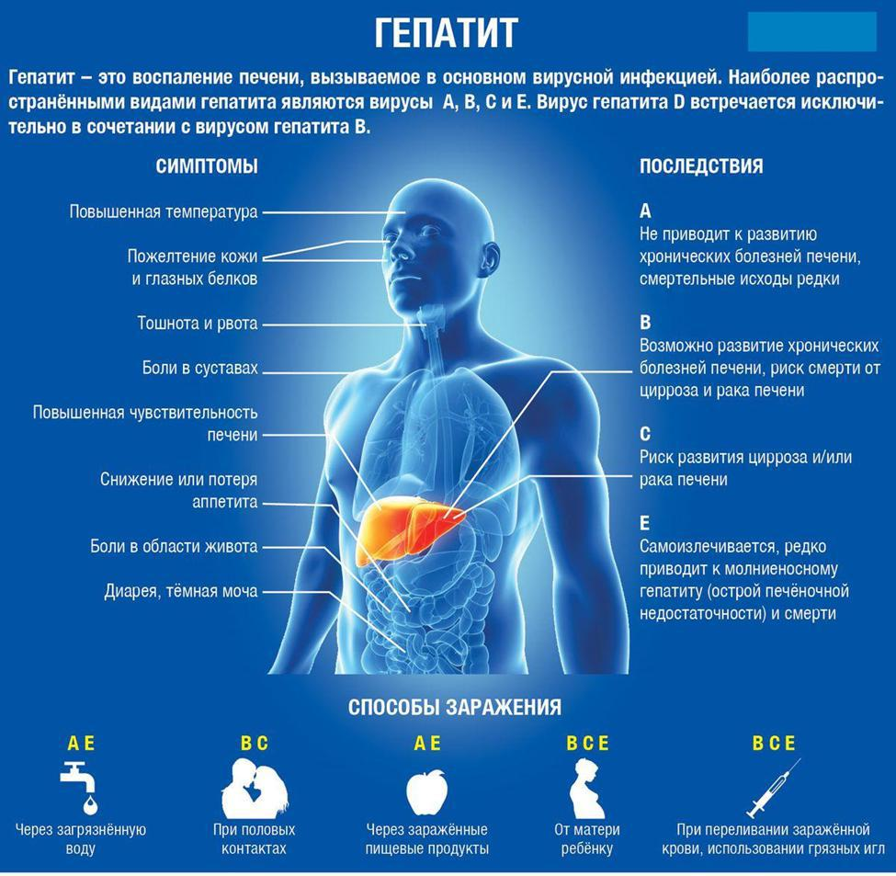
Печень – самая крупная железа в организме человека. Именно с ней, по мнению древних греков, ассоциировалась жизнь и любовь. Они считали, что душа обитает именно в печени. И, возможно, в чем-то они были правы, так как современные исследования подтверждают, что от того, как работает печень, зависит, в том числе, и состояние нервной системы. Французы же и сегодня называют печень “железой настроения“. А китайская медицина вообще связывает процесс старения организма с работой печени. Итак, здоровая печень – залог не только полноценной жизни, но и хорошего расположения духа. По статистике ВОЗ более 30% взрослого населения Земли страдает теми или иными заболеваниями печени, среди которых одно из первых мест занимают гепатиты и, в свою очередь, первое место среди них занимают вирусные. Что же такое гепатит с точки зрения врачей? Согласно определению, гепатит - это общее название острых или хронических диффузных, то есть распространяющихся на весь орган, воспалений печени, возникших по той или иной причине.
Каковы причины возникновения гепатитов?
Причин гепатитов может быть довольно много, но основными являются вирусные инфекции, прежде всего, вирусы гепатитов A, B, C, D E, F, G. Это перечисленные гепатотропные вирусы, поражающие печень, которые уже открыты и изучены. Скорее всего, их больше, причем, каждый из вирусов имеет еще и свои генотипы. Помимо них есть еще и другие, негепатотропные вирусы (герпес, цитомегаловирус и др.), которые также поражают печень. У нас встречаются наиболее часто вирусы A, B, C, D. О них и будем говорить. Кроме вирусов, гепатит могут вызвать и интоксикации различного рода. Это может произойти, например, на фоне длительного и частого употребления алкоголя, систематического приема некоторых медикаментов или из-за работы на вредном производстве, как-то мебельное или табачное производство, ядохимикаты и др. Достаточно вдыхать пары или быть в непосредственном контакте с вредными веществами. Кстати, ядохимикаты, которыми в свое время щедро обрабатывали землю, сыграли роковую роль для некоторых республик в том плане, что они стали очагом концентрации гепатитов на карте Европы.
Какие из вышеназванных причин лидируют? Из-за чего гепатит возникает в большинстве случаев?
Более чем в половине случаев, люди заболевают гепатитами вирусными. Но довольно большой процент из этих гепатитов имеет смешанную природу – присоединяются внешние факторы, повреждающие печень (различные интоксикации, алкоголь и т.д.).
Каким образом происходит заражение гепатитом?
Здесь необходимо сделать некоторое разграничение. Если говорить о гепатите A, то заражение происходит фекально-оральным путем. Из внешней среды вирус попадает на руки с недостаточно хорошо вымытых фруктов, овощей и т.д., переносится в желудочно-кишечный тракт, и человек заболевает. Считается, что этот вид гепатита характерен для отсталых и развивающихся стран, где уровень жизни невысок и элементарно не соблюдаются санитарно-гигиенические нормы, поэтому гепатит A еще называют “болезнью грязных рук“. Вообще этот вид гепатита не так уж сильно распространен, и скорее считается болезнью детского и юношеского возраста. Есть некоторые врачи, которые относят его к детским инфекциям. Может это и правильно, потому что он имеет совершенно другую специфику, чем остальные гепатиты. В чем разница? Это тоже воспаление печени, но в подавляющем большинстве случаев больной выздоравливает, а в результате воздействия иммунной системы организма на этот вирус приобретается иммунитет на всю оставшуюся жизнь. Получается своеобразная прививка. Ведь когда ребенок переболеет корью, ветрянкой и т.д., он приобретает иммунитет на всю жизнь. Так что гепатит A стоит отдельно в ряду гепатитов и считается не таким грозным, как другие. Хотя бывает, к счастью, крайне редко, что и этот самый, казалось бы, “безобидный” из гепатитов проявляется в тяжелой форме и заканчивается летально. При этом печень не повреждается фундаментально и окончательно, просто происходит отек ее клеток, нарушается кровообращение, и больной впадает в кому, или у него развиваются массивные некрозы и клетки разрушаются.
Как передается гепатит остальных видов вирусов ― B, C и D?
Основной путь передачи, самый главный, и только он может быть – это прямое попадание инфицированной крови, ее микроскопических частиц, от больного человека в кровь здорового человека. Источниками вируса являются больные гепатитом и вирусоносители. Передаваться вирус может естественным или искусственным путем. Из естественных, наиболее распространена передача:
Во время полового контакта, если один из партнеров болен или является вирусоносителем.
- От больной гепатитом матери к ребенку через плаценту во время беременности или во время родов.
Искусственная передача вируса происходит:
- при переливании зараженной крови, или ее компонентов;
- при использовании нестерилизованных или недостаточно хорошо стерилизованных инструментов, маникюрных принадлежностей, при пользовании одной зубной щеткой. Вполне допустима ситуация, когда ребенок случайно, по ошибке, взял щетку родителя, больного хроническим гепатитом.
Если в семье есть больной гепатитом, все его гигиенические принадлежности должны лежать в отдельном месте.
Признаки и симптомы заболеваний гепатитами B и C.
Прежде чем говорить о симптомах, надо сказать, что гепатит может быть острым и хроническим. Острые гепатиты имеют начало, пик и окончание: или человек выздоравливает полностью и в его организме образуются антитела к тому вирусу гепатита, которым он переболел, или болезнь переходит в хроническую форму.
Хронический гепатит, то есть воспаление, может длиться очень много лет, и постепенно, повредив радикально морфологическую структуру печени, перейти в цирроз (это уже не воспаление, а изменение структуры печени). Причем, гепатит будет продолжаться и дальше, уже на фоне этой цирротической печени.
Острые гепатиты имеют более выраженные симптомы, чем хронические, особенно на пике заболевания. У каждого гепатита есть определенные особенности их дебюта, но есть и симптомы общего порядка. Нередко начальные признаки маскируются под начало другого заболевания, например, простуду. При этом на протяжении одной-двух недель наблюдаются некоторые катаральные явления (насморк, кашель), субфебрильная температура.
Также начальные симптомы гепатита могут проявляться, как расстройства желудочно-кишечного тракта. Опять же на протяжении пары недель человек может ощущать некоторый дискомфорт в желудке и кишечнике, тошноту, расстройство стула.
Еще один вариант начала гепатита, когда он маскируется под заболевания суставов, некое подобие ревматоидной атаки. При этом ощущаются боли в мышцах, суставах, субфебрильная температура.
После этого начального этапа больной может пожелтеть (в народе гепатит нередко называют желтухой). Этот признак означает застой желчи, попадание ее в кровь, если выражаться более упрощенно. И это в каком-то смысле не так плохо, так как желтуха – один из явных признаков гепатита и сигнализирует о заболевании. Но такое случается не всегда. Бывает, что желтизна незаметна или скоротечна, человек списывает начальные симптомы на переутомление, стрессы и т.д., и не подозревает о том, что у него развивается гепатит.
Если у вас или ваших близких наблюдаются какие-то описанные выше признаки, обязательно обратите внимание еще на некоторые симптомы, свойственные гепатиту, а именно:
- на белки глаз (они желтеют);
- на цвет мочи (утром моча физиологически темнее, чем днем, но если в течение дня она тоже темная, цвета пива примерно, есть повод обратиться к врачу);
- на цвет стула (иногда он светлеет или обесцвечивается)
Как защитить себя?
Учитывая, что большинство инфицированных лиц могут длительное время даже не подозревать о своем заболевании, каждый человек всегда должен помнить о возможности заражения в вышеописанных ситуациях и использовать соответствующие меры предосторожности.
Как избежать заболевания?
Чтобы не заболеть гепатитом В, нужно соблюдать следующие правила:
- - отказаться от использования внутривенных наркотиков;
- - лицам, имеющим половые контакты с больными гепатитом В или носителями вируса, рекомендуется использовать презервативы;
- - не пользоваться чужими бритвенными станками, зубными щетками и любыми предметами, где может оказаться кровь;
- - посещать только проверенные и качественные маникюрные и тату-салоны;
- - использовать в лечебных учреждениях как можно больше изделий медицинского назначения и инструментария однократного применения.

